2021年《浙江通志▪机械工业志》
征订通知

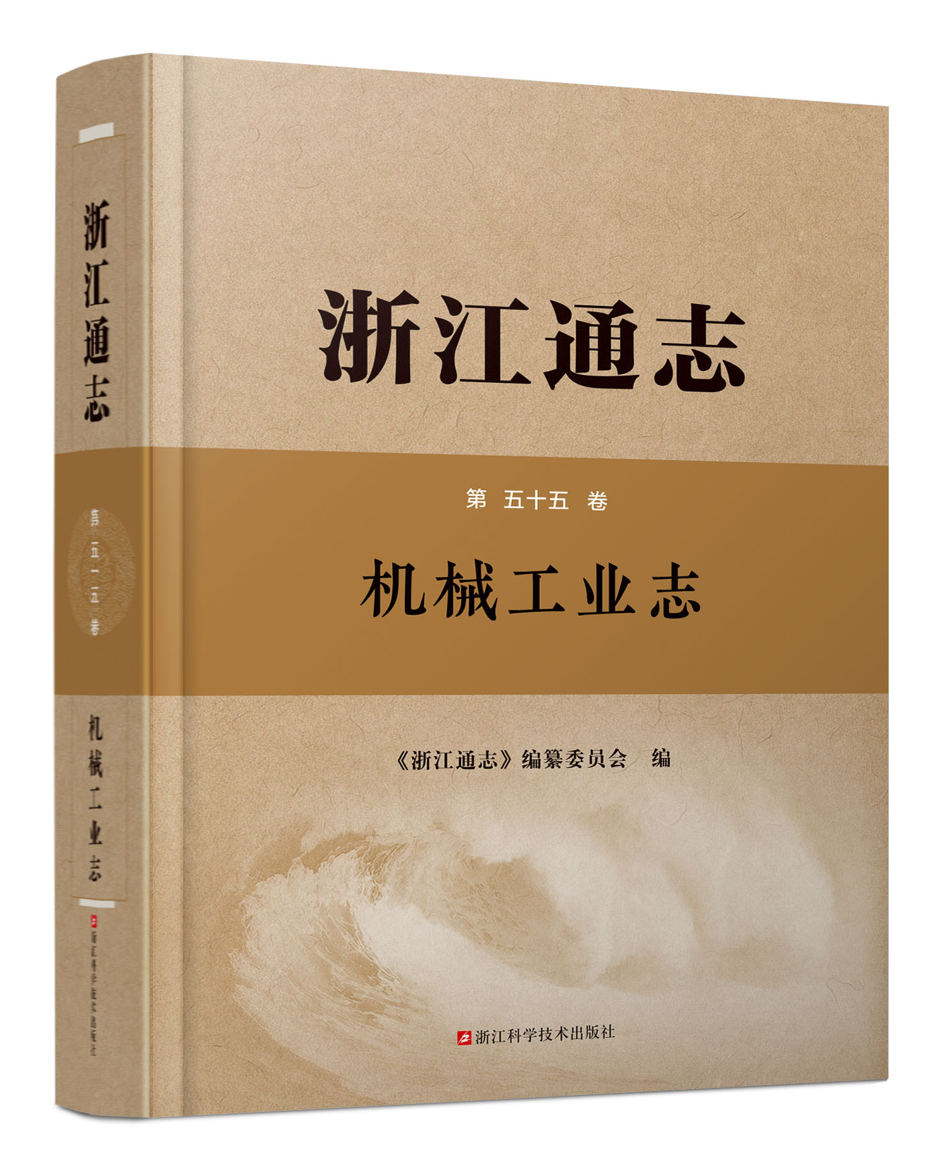
根据中共浙江省委办公厅、浙江省人民政府办公厅《关于印发<浙江通志>编纂工作实施方案的通知》(浙委办[2011]117号)总体要求,由浙江省经济和信息化厅(以下简称省经信厅)牵头负责《浙江通志》工业有关卷的编纂工作。现工业卷中的《浙江通志▪机械工业志》已经编纂完成，即将出版。该书上溯清末浙江省机械工业的发端，下至2010年止,内容涵盖了我省机械工业的起源、成长、变革、发展历程和现状。欢迎各单位进行订购。

为了使各单位能及时做好该书的订购，请需要的单位将该书征订单word电子版、PDF版和汇款凭证于2021年12月17日前发送至邮箱：
42882537@qq.com

书款请汇至以下账号（汇款请注明《机械工业志》购书款）：
户名：浙江科学技术出版社有限公司
账号：7331110182600073133
开户行：中信银行杭州天水支行

2021年12月6日
浙江科学技术出版社有限公司

征订回执
书 名 |  |  | 定 价 | 册 数 | 总金额
《浙江通志▪机械工业志》 |  |  | 290.00元
订购单位（盖章） |  |  |  | 经办人 | 姓名：
 |  |  |  | 经办人 | 电话：
图书邮寄地址、邮编
普通发票 | 开票抬头 |  |  | 专票（还需提供地址、电话、开户行、账号
普通发票 | 开票税号 |  |  | 专票（还需提供地址、电话、开户行、账号

